Детская площадка в с.Чернышевка
МЕСТО РЕАЛИЗАЦИИ: с Чернышевка ул.Советская
СФЕРА: детские и спортивные объекты
ОСНОВНЫЕ БЛАГОПОЛУЧАТЕЛИ: дети школьного и дошкольного возраста
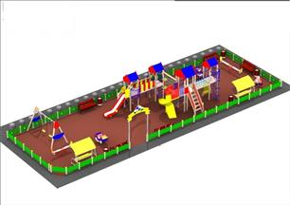
Мероприятия по реализации проекта:
Установка детской площадки по ул. Советской. Все работы по закупке оборудования, покрытия, установке оборудования, укладке покрытия.

Виды работ:
- установка детской площадки с покрытием;
- установка большого игрового комплекса с горкой + винтовая горка с элементами лестниц и подвесных дорожек;
- установка урн, песочницы, скамейки для отдыха, качели;
- доска для рисования, мишень для метания меча, стол для тенниса, качалка

Ожидаемые результаты:
Детская площадка с покрытием, большой игровой комплекс с горкой+ винтовой горкой, с элементами лестниц, подвесных дорожек. Наличие урн, песочницы, скамейками для отдыха, отдельный агрегат для лазания, качели(карусель вращающаяся, классические качели, качели балансир),столик, при возможности: доска для рисования, мишень для метания мяча, стол для тенниса, качалка и др.

Общая стоимость реализации проекта – 3030303,03 руб., из них:
краевые средства – 3000000,00 руб.
средства местного бюджета – 30303,03 руб.

Ответственным за реализацию мероприятий по проекту является отдел жизнеобеспечения администрации Анучинского муниципального округа

